История формирования фигурного катания как вида спорта
Сегодня на планете Земля практически нельзя найти человека, который бы не слышал о фигурном катании. Это одна из спортивных дисциплин входящих в состав Зимних Олимпийских игр. Трансляцию зимних олимпийских игр из России в феврале 2014 года посмотрели более трех миллиардов жителей. Но не всегда катанье на коньках было так популярно в народе.
Теперь ученым сложно с точность сказать, когда появились первые коньки. Зато мы точно знаем, что они появились очень давно. Особенный скачок вперед был сделан с изобретением железных коньков, оснащенных двумя рёбрами. Их применение на практике позволило катающемуся свободно маневрировать по льду. А с появлением телевизионного вещания популяризация фигурного катания, как вида спорта, достигла своего апогея.

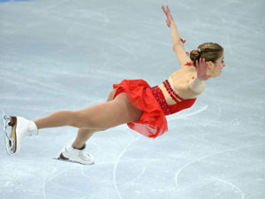

Первое подобие коньков археологи находят в отложениях, исторически соответствующих бронзовому веку, в конце четвертого тысячелетия до нашей эры. Они представляют собой обработанные соответствующим образом кости из фаланг конечностей крупных животных. Подобные археологические находки встречаются, например, во многих странах Европы.
Популярность на европейском континенте в средние века связана в первую очередь с похолоданием, пришедшим в Европу в XII—XIV в.в. Например, в Голландии замерзли все каналы и озера, что было еще делать как не начать кататься. Первоначально эта игра представляла собой состязание на мастерство: вычерчивать на льду заданные фигуры, используя элементы фигурного катания, сохраняя при этом красивую позу.
Первые официальные клубы любителей этого вида спорта появляются в Британской империи уже к середине XVIII века. В Эдинбурге в 1742 году появились первые официальные правила проведения соревнований. А в 1772 году выходит перечень обязательных фигур, названный как «Трактат о катании на коньках». Уже из Европы фигурное катание попадает на Американский континент, и там получает огромное развитие. К середине XIX века нам уже были известны почти все современные обязательные фигуры и основные технические приемы. А в 1871 году фигурное катание было признано как вид спорта.

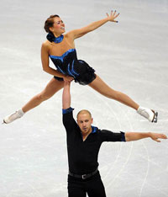

Сначала появилось и развивалось одиночное катание, и первые соревнования проходили только среди мужчин-одиночников. Женщины получили участвовать в мировых соревнованиях несколько позднее. Первый официальный чемпионат мира среди женщин-одиночниц прошёл в Давосе (Швейцария) в конце января 1906 года. В начале XX века у мужчин и женщин были аналогичные обязательные фигуры. Но произвольное катание женщин обратило на себя внимание высокой художественностью и пластикой.
Появление парного катания (танцев на льду) относится к 1897 году, когда оно было квалифицировано как вид спорта. А первые соревнования по парному фигурному катанию прошли в 1908 году в Санкт-Петербурге.
В первой половине XX века прыжки считались очень сложной фигурой, которую выполняли лишь не многие спортсмены. Основой выступления оставались поддержки. В программу зимних Олимпийских игр танцы на льду были включены с 1976 года. Спортивные танцы на льду возникли в 1930-е годы.

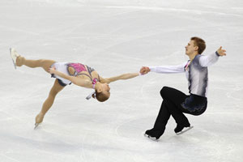

С середины 20-го века сложность выполнения танцевальных программ стремительно повышалась. Особую роль в этот процесс внесли такие советскиетренеры фигурного катания, как С. Жук, Е. Чайковская, И. Москвин и др. Стандартным приёмом стали тройные прыжки и выбросы. В 1988 году был исполнен первый четверной прыжок — тулуп.
Строительство закрытых ледяных площадок, широкая информация по телевидению и в кино содействовали большой популярности фигурного катания. Сейчас фигурное катание – это истинное с искусство, спортсмены выполняют красивые и необычные фигуры, на которые с большим наслаждением смотрят миллиарды жителей планеты.

